Link Figma: https://www.figma.com/design/UdoyOHkMRKSQQdsYxhKxHx/Untitled?node-id=0-1&t=RTGAc2tAcbnKmKJh-1

Phân tích yêu cầu
Mục | Nội dung
Actor chính – vai trò | Khách hàng đã đăng nhập
Yêu cầu chức năng (4) | (1 Chọn khách sạn, chọn loại phòng mong muốn, đặt trước phòng) (2 Hiển thị các loại phòng, hiển thị số phòng còn trống) (3 Chọn các dịch vụ đi kèm, số lượng dịch vụ đi kèm) (4 Xem tổng chi phí cần phải trả khi đã chọn phòng + dịch vụ và số dịch vụ đi kèm)
Yêu cầu phi chức năng (2) | (1 Khi số lượng đặt phòng là 100 nhưng phòng chỉ còn 1 thì chỉ có một kết quả đặt phòng thành công trả về) (2 Room left < 0 <= 95% không )
BR2 - > Bước | (Bước 3 phân loại phòng) (Bước 6 Kiểm tra phòng)
BR4 -> Bước | (Bước 4 Chọn dịch vụ đi kèm) (Bước 5 xem tổng chi phí phòng + dịch vụ đi kèm)
Điểm chưa rõ – câu hỏi | Điểm chưa rõ ở BR5, tại sao giá dịch vụ lại tính theo thời điểm đặt phòng mà không tính theo chất lượng dịch vụ và nhu cầu sử dụng dịch vụ của khách hàng, nếu chỉ tính theo thời điểm đặt phòng thì không có cái nhìn tổng quan về nhu cầu của khách hàng cần gì, mong muốn trải nghiệm của khách hàng

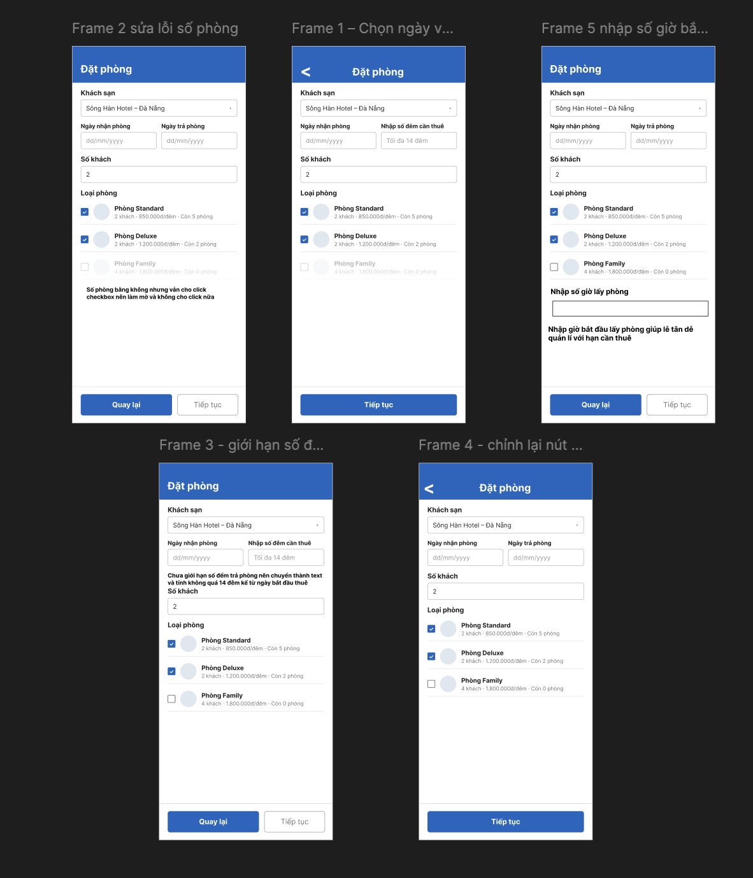

# | Lỗi | Nguyên tắc vi phạm | Cách sửa
1 | Phòng Family số lượng phòng còn 0 nhưng vẫn cho phép người dùng click chọn |  | Với những phòng đã hết nên chỉ hiện thì mờ đi (Nhạt lại) để làm nổi bật những phòng đang còn và không cho phép người dùng click vào checkbox
2 | Ngày trả phòng chưa giới hạn tối đa chỉ 14 đêm mà chỉ để date đơn thuần nghĩa là user có thể thuê bao đêm tùy ý |  | Thay vì dùng date đơn thuần thì sử dụng ô text để người dùng nhập thuê bao nhiêu ngày với tối đa <= 14 với bắt đầu từ ngày sử dụng date ở phần đặt
3 | Ô tiếp tục quá khó nhìn và không nổi bật so với ô quay lại | UI/UX | Xóa bỏ ô quay lại thêm một mũi tên ở cạnh header đặt phòng nhằm thân thuộc với user hơn và làm nổi bật ô Tiếp tục lên
4 | Chưa có thời gian bắt đầu nhận phòng

Thiết kế ERD

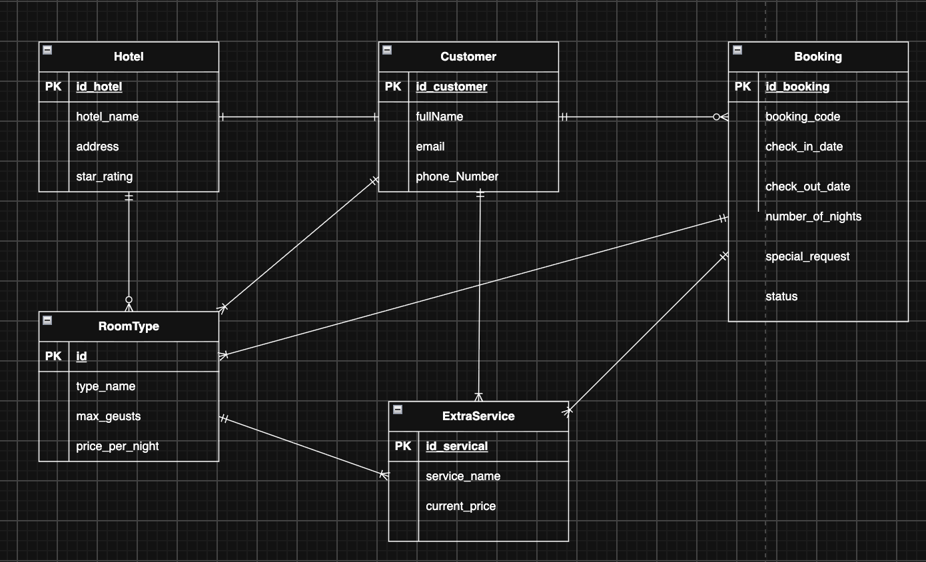
Thuộc tính | Đặt ở bảng

